高二地理寒假作业一：必修部分
读“四国65岁以上老年人占总人口比率历史及预测图”,结合所学知识回答1-2题
1. 1950年以来老龄化速度最快的国家是
A．德国 B．英国
C．日本 D．美国
2．下列措施与抑制人口老龄化无关的是
A．倡导适龄妇女生育
B．鼓励外来移民
C．推迟退休年龄
D．增加儿童抚养补贴
右图是某小城镇用地布局规划方案示意图。读图回答3--4题。
3.根据图中信息分析，阴影部分M内可能布局
A．医院、停车场 B．幼儿园、日用品仓库
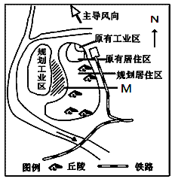
C．幼儿园、医院 D．停车场、日用品仓库
4.该规划方案的突出优点是规划中的
A.居住区紧靠旧城、临近铁路
B. 工业区地势平坦、位于主导风下风向
C.工业区靠近水源、铁路交通方便
D. 居住区环境好、建筑工程量小
下表是我国四种农作物种植的适宜气候条件，读表回答5～7题。
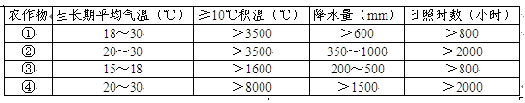
5.四种农作物中，鄱阳湖平原种植的是
A.①② B.③④ C.①③ D.②④
6.成都平原不适宜种植农作物②的主要原因是
A.热量条件不足 B.水分条件不足 C.水热配合不好 D.光照条件不足
7.下列地区适合种植农作物③的是
A.湄公河三角洲平原 B.三江平原 C.美国西南部 D.澳大利亚东南部
8.2010年春季，我国部分农产品价格暴涨，被网友戏称为“蒜你狠”、“豆你玩”，此现象对当年农业生产的直接影响是
A.大蒜、绿豆等农作物的种植面积扩大
B.促进农业种植技术水平的快速提升
甲乙两地区某产业竞争力系数变化图

C.快速提高农业机械化水平
D.促进产业结构合理调整
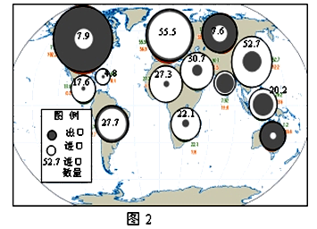
读“世界各地区粮食进出口状况示意图（图中圆的大小表示数量多少）”，回答9-10小题

9．世界粮食出口量居首位的地区是
A．北美地区 B．大洋洲地区 C．欧洲地区 D．南亚地区
10.关于图中世界粮食进口量最大地区的叙述,错误的是
A.海洋性特征显著 B.光照不足 C.乳畜业发达 D.廉价劳动力丰富
读右图，回答11-12题
11．在A地附近发现多处古村落遗址，该地形成古村落的原因是
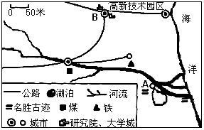
①地形平坦 ②靠近水源地
③冬季严寒 ④矿产资源丰富
⑤水运便利
A．①②③ B．①②⑤
C．②③④ D．②③⑤
12．图中B处发展成为高新技术园区的有利条件为
①交通便利 ②资源丰富 ③市场广阔 ④科技发达
A．①② B．②③ C．③④ D．①④
区域产业竞争力系数表示该区域某产业的输出额占一定区域市场的比重，产业竞争力系数越大，产业竞争力也越强。产业竞争力系数可以衡量产业转移的动态趋势。读甲乙两地区某产业竞争力系数变化图及上海与浙江制造业在全国的竞争力系数比较表。回答13—14题。
制造业部门 | 1990年 |  | 2003年
制造业部门 | 上海市 | 浙江省 | 上海市 | 浙江省
烟 草 | 3．57 | -1．03 | 5．95 | 5．38
家 具 | 3．11 | 7．84 | 5．72 | 11．9
皮 革 | 6．31 | 6．17 | 2．59 | 24．28
文体用品 | 25．51 | 3．54 | 9．72 | 15．67
普通机械 | 9．36 | 1．76 | 10．99 | 14．86
电子通讯 | 11．54 | 0．72 | 10．89 | 4．1
T（年份）

Y（产业竞争力系数）
T₀ T₁ T₂ T₃ T₄

甲地区
乙地区

上海与浙江制造业在全国的竞争力系数比较表

13．下列叙述正确的是：
A．甲地区在T₁时开始输出该产品
B．在T₂时，甲地区开始向乙地区转移该产业
C．甲地区在T₁和乙地区在T₃该产业的输出额是相同的
D．T₃到T₄期间，该产业可能向其他地区转移
14．根据表格，关于1990年—2003年期间说法正确的是：
A．上海的家具企业规模一直小于浙江
B．皮革和文体用品可能存在从上海向浙江产业转移
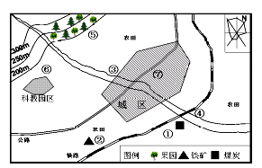
C．浙江省一直输出表中制造业的产品
D．上海的产业均有向浙江转移的趋势
读下图，完成15—16题。
15．下列工厂布局比较合理是
A．①啤酒厂 ②钢铁厂 ③印刷厂 ④化工厂
B．①钢铁厂 ③啤酒厂 ④化工厂 ⑤水果罐头厂
C．③水果罐头厂 ④钢铁厂 ⑥印刷厂 ⑦啤酒厂
D．①印刷厂 ②化工厂 ⑥电子软件厂 ⑦啤酒厂
16．该城市对外交通的说法正确的是
A．过境公路穿过城市中心区域，有利于市民出行
B．铁路经过城市外围，避免进入市区产生干扰
C．铁路货运线路绕过城市外围，客运线应经过市中心
D．过境客运公路应经过市中心，货运公路绕过城市外围
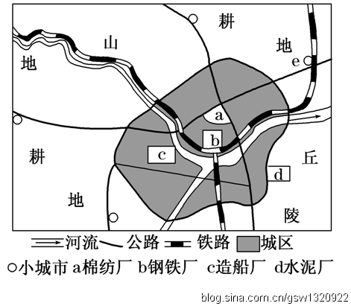
图为南亚某大城市示意图。读图回答17～18题。
①
②
③
④
○卫星城a棉纺厂b印刷厂c造船厂d水泥厂
17.随着城市规模的扩大，出现了一系列的环境问题。从合理布局角度考虑，适宜迁往卫星城e的企业是
A.水泥厂 B.印刷厂
C.棉纺厂 D.造船厂
18.该城市计划在①②③④处新建一些工厂。从经济效益、环境效益和社会效益方面考虑，布局合理的工厂是
A.①处建重型机械厂 B.②处建水泥厂
C.③处建啤酒厂 D.④处建化工厂
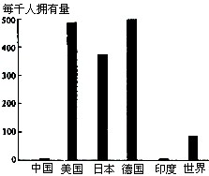
右图为某跨国公司对部分国家使用该公司产品的普及率所做的调查统计图，经过调查决定在中国北京投资建厂，据图文资料回答19-20题
19．生产该产品的工厂可能是
A．自行车厂 B．汽车制造厂
C．彩色电视机厂D．手表厂
20．选择在中国北京建厂的原因是
①接近原料和零部件产地 ②水源、动力充足
③劳动力价廉质优 ④市场前景广阔
A．①② B．②③ C．③④ D．①④
下图示意世界四个国家21世纪初期能源消费情况．读图回答21～23题。
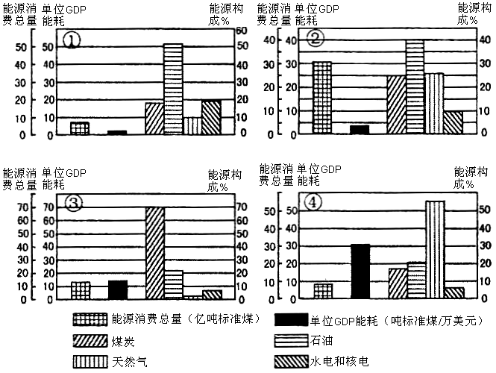

21．图中表明上述国家中
A．①国以石油为主，且石油消费量在四国中居首位
B．②国矿物能源消费构成较均衡，且石油消费量最大
C．③国以煤为主，且核电消费最大
D．④国以天然气为主，且天然气消费量在四国中居首位
22．四个国家中，能源利用率最高和最低的国家是
A．①② B．②③ C．①④ D．③④
23．在防止世界气候变暖、节能减排中最应该承担更大义务的国家是
A．① B．② C．③ D．④
若大气降水是100％，以前渗入某城市地下和转化为城市地表径流的数量分别占降水的50％和10％。随着城市化进程，现在渗入地下和转化为地表径流的数量分别占降水的32％和43％。据此回答24－25题。
24．产生城市地表径流比重增加的原因是
A．城市气候异常，导致大气降水显著增加 B．城市化进程与经济发展水平不相适应
C．城市开挖了数条人工河道 D．城市绿化面积减少，道路与建筑用地面积增加
25．该变化不可能导致的后果有
A．城市河道发生洪水的频率相应减少 B．城市河道中悬浮固体和污染物含量增加
C．城市地表的蒸发、蒸腾数量相对减少 D．城市可利用水资源减少
为了冬季采光，居住区规划设计标准对不同纬度带的住宅间的合理间距有明确规定。分析下表（表中H是住宅的高度），完成26—29题。
我国部分城市住宅的日照间距
城市 | 冬至正午太阳高度 | 日照间距
城市 | 冬至正午太阳高度 | 理论 | 实际采用
① | 24°45′ | 2.02 H | 1.7 H
② | 40°28′ | 1.18 H | 1.2 H
③ | 35°21′ | 1.41 H | 1.1—1.2 H
④ | 26°36′ | 1.86 H | 1.6—1.7 H
26.表中的四个城市所处纬度从低到高依次是( )
A.①②③④ B.①④③②
C.②①③④ D.②③④①
27.冬至日，四个城市中白昼最长的是( )
A.① B.② C.③ D.④
28.根据表中信息，在北京修建两 栋20米高的住宅楼，其理论日照间距约为( )
A.23米 B.28米 C.37米 D.40米
29.上表反映出我国建筑物的日照间距( )
A.由南向北逐渐缩小 B.由南向北逐渐扩大
C.由西向东逐渐缩小 D.由西向东逐渐扩大
30、读下列两幅表格，回答下列问题。
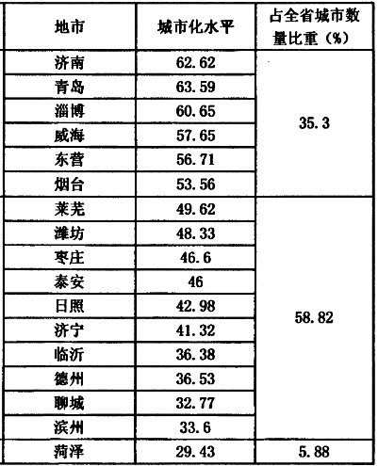
表1 山东省与全国及部分省份城市化水平比较（单位%） 表2 山东省17地市2006年城市化水平比较（单位%）

地区 | 2003年 | 2004年 | 2005年 | 2006年 | 2007年
全国 | 40.5 | 41.8 | 43.0 | 43.9 | 44.9
辽宁 | 56.0 | 56.0 | 58.7 | 59.0 | 59.2
吉林 | 51.8 | 52.3 | 52.5 | 53.0 | 53.2
黑龙江 | 52.6 | 52.8 | 53.1 | 53.5 | 54.0
福建 | 45.1 | 46.0 | 47.3 | 48.0 | 48.7
山东 | 41.8 | 43.5 | 45.0 | 46.1 | 46.8

（1）读表1资料，分析说明2003-2007年山东省城市化
特点。（4分）

（2）根据表2，分析说明山东省城市化水平较高地区的主要分布特点，并分析原因。 （6分）

31、读下面的材料，回答下列问题。
材料一：丽江雪桃产自中国云南丽江，海拔2400-2800米原生态高原地区。选用玉龙雪山独有的红心山毛桃树为砧木，经过多年精心优化培育出来的国内独一无二的新型水果。
材料二： 丽江雪桃成熟期晚，果实发育期长（果实生长发育期长达200天左右），国庆节前后成熟上市；外形美观、端正、果型硕大（平均单果重500克左右）；色彩鲜艳、均匀漂亮；口感甜脆、适口性好；水溶性固形物含量高（可达14.3％左右），含人体必需的17种氨基酸中的15种（THR苏氨酸和CYS胱氨酸除外），营养极为丰富，是馈赠礼品中的佳品。
材料三：丽江雪桃凭借得天独厚的原生态环境，产品严格按照国家绿色食品标准进行规划、生产和管理。果树不施用化肥、农药。产品环保、安全、无污染，是水果中的极品。
材料四：丽江雪桃不是按斤论价，而是按个论价，精品150元一个，珍品100元一个。如此天价水果，却深受国内外顾客的青睐。
（1）据报道，丽江雪桃在全国进行推广栽培而相继失败，结合所学的地理知识，分析丽江雪桃独特的生长环境。（5分）

（2）请分析丽江雪桃天价水果按个论价的自身优势。（5分）

（3）当地果农为了使丽江雪桃达到“色彩鲜艳、均匀漂亮”的目的，在雪桃外面套上牛皮纸袋（在上市前一星期把它摘掉），在地上铺上白色塑料地膜。请你分析牛皮纸袋和地膜的作用。（5分）

32、图A是“我国东部沿海某地区城市分布图”，图B是“该地区1976年—2008年产业结构变化图”。读图，回答下列问题。
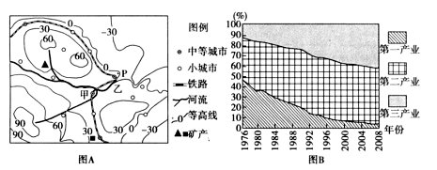

（1）说出该地区的主要地形类型：（2分）

（2）简述该地区城市分布的特点：（2分）

（3）甲是传统工业城市，说出其主导工业部门及其区位优势：（4分）

（4）近20年来，该地区产业结构发生了很大变化，说出其具体表现：（4分）

（5）乙城市计划在P点建一港口，请简要评价该地建港的有利条件。（3分）

高二寒假作业二：自然灾害
一、选择题
1.（2008广东文基，54）山区发生地震后，需要防范由其引起的下列次生自然灾害是 （ ）
①山体崩塌 ②泥石流 ③水土流失 ④滑坡 ⑤水库决堤
A.①②③④ B.①②④⑤ C.①③④⑤ D.②③④⑤
2. （2008山东基本能力，13）2004年12月26日，印度洋海啸造成了重大人员伤亡。据报道，在海啸来临前的某海滩上，一个英国小女孩根据在学校里学到的知识发现了海啸前兆，劝父母和其他人离开了海滩，使数百人免于灾难。海啸是一种巨大的波浪，其波长可达数百千米，浪高达数十米。海啸来临时，必然伴随的现象是
①海面突然上升和下降 ②海水变浑浊，发出异味和异常声音 ③狂风 ④大雨或暴雨A.①② B.②③ C.③④ D.①④（2008四川非延考区文综，10～11）下图示意某地区的地貌类型。读图，完成3～4题。
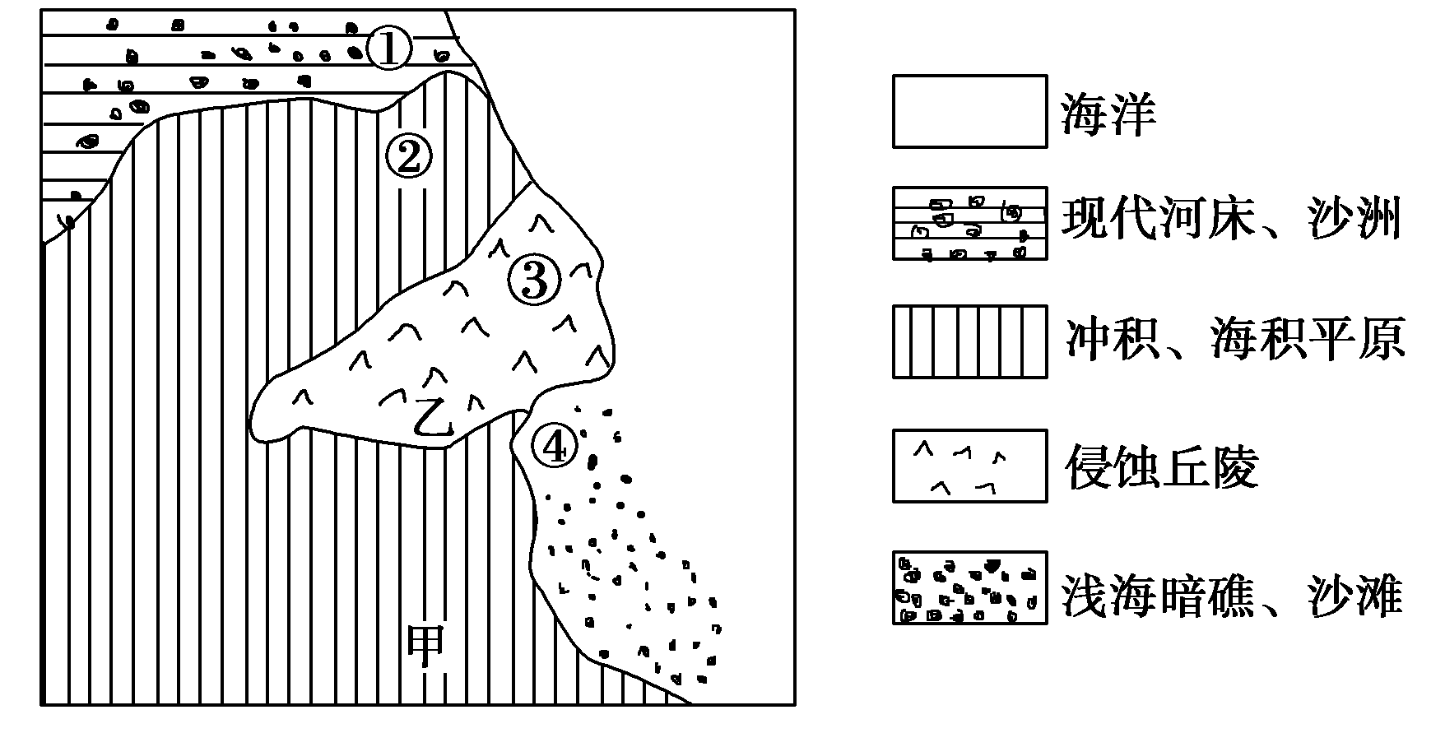
3.适宜发展海水养殖业的地区是 A.① B.② C.③ D.④
4.若在甲、乙两地新建居民点，则甲地应特别注意防范 ( )
A.地震破坏 B.滑坡 C.海潮侵袭 D.暴雨
（2007江苏地理，23～25）下图为我国三个流域“水灾受灾比（受水灾的县域个数与总县域个数的比值）多年平均的月变化图”。读图回答5～7题。
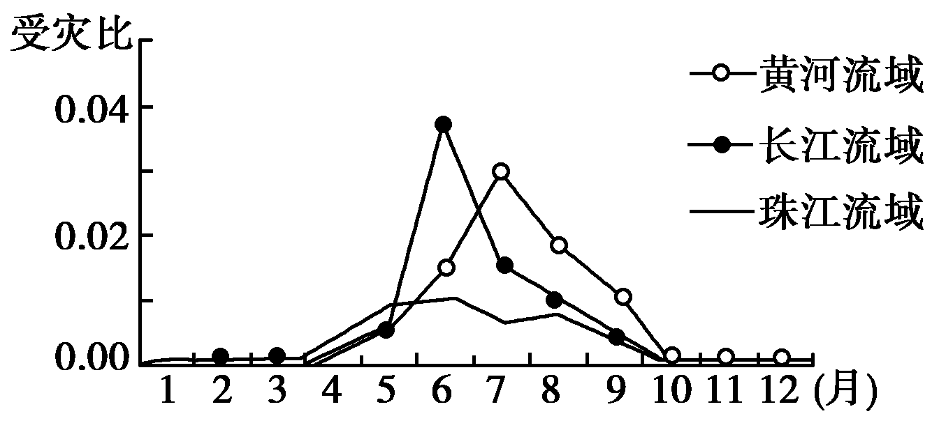
5.三个流域水灾受灾比的特点有（双选）
A.峰值均出现在4～6月 B.峰值出现月份与降水季节变化基本一致
C.峰值出现的时间由北向南逐渐推迟 D.珠江流域的受灾比最小
6.当黄河流域水灾受灾比出现峰值时(双选)
A.我国东部地区雨带推移到华北平原 B.巴西高原草木生长旺盛
C.美国南部飓风活动频繁 D.阿尔卑斯山雪线处于一年中最低位置7.关于长江和黄河的叙述，正确的有（双选）
A.长江和黄河都流经我国地势的三级阶梯 B.黄河在初春和初秋易发生凌汛
C.治理黄河的关键是不断加固下游两岸大堤 D.三峡工程的建设提高了长江的航运能力（2006北京文综，2～4）下图是北半球易形成台风海区分布示意图。读下图，完成8～10题。
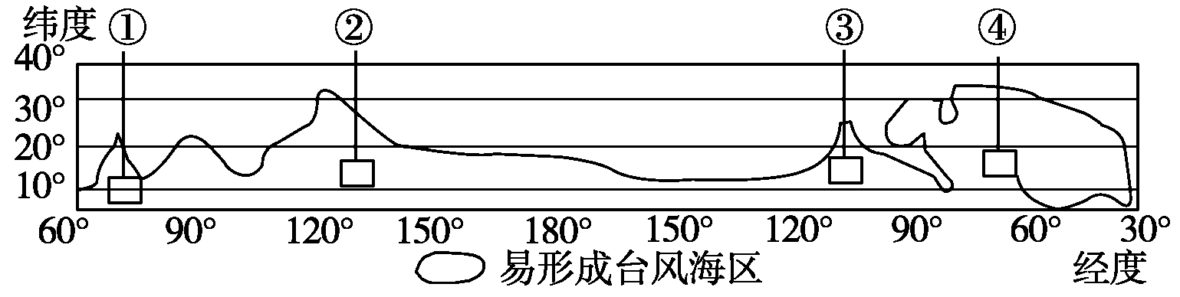
8.日界线附近，易形成台风海区的北界可达北纬
A.35° B.25° C.20° D.15
9.影响美国的飓风（台风）多形成于
A.① B.② C.③ D.④
10.图示四个区域中
A.①主要受风海流影响 B.②主要受寒流影响
C.③是世界著名大渔场 D.④主要受密度流影响
（2005广东地理，23～25）2004年12月26日发生的印度洋海啸，使沿岸若干国家遭受巨大灾害。据此回答11～13题。
11.这次海啸是（双选）
A.特大风暴潮引起的 B.印度洋洋底大地震造成的
C.海平面上升造成的 D.板块移动岩层破裂引发的
12.对海啸灾害合理有效的预防减灾措施是（双选）
A.建立灾情监测预警系统 B.将人们迁离海岛的沿岸
C.增高海岸堤防，围海造陆 D.在海岸复种红树林保护海岸
13.海啸造成该地区人员重大伤亡的原因是
①人口老龄化 ②沿海人口密度大 ③多河流入海口 ④缺乏海啸预警系统
A.①② B.①③ C.②④ D.③④
（上海市田家炳中学2009届高二第一次月考）2008年5月12日14时28分,在四川汶川县(北纬31度,东经103.4度)发生8级地震。重庆、湖南、湖北、山西、陕西、河北、北京等地都有明显震感。据此回答14-16题。
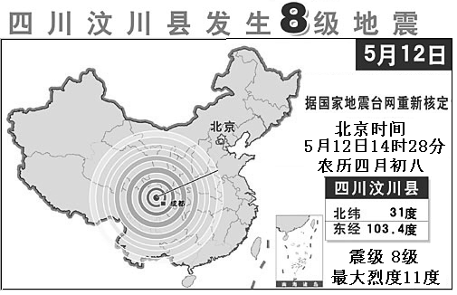
14．关于5月12日汶川地震，叙述错误的是( )
A．释放的能量约为6级地震的900倍
B．北京高楼居民比底层居民更能感觉震动
C．震源较浅是破坏程度大的重要因素
D．与通海大地震、唐山大地震同属一个地震带
15．地震发生过后 ( )
A．新加坡正午太阳高度渐高 B．北京昼长逐渐增长
C．南极臭氧层空洞越来越大 D．地球公转速度逐渐加快
16．关于人类活动与地震关系的叙述，正确的是( )
A．地震发生的原因都与人类活动有关
B．人类活动诱发的地震多为破坏性地震
C．发生在海底的地震不会对人类活动产生影响
D．人类可以通过适当的措施减轻地震的破坏程度
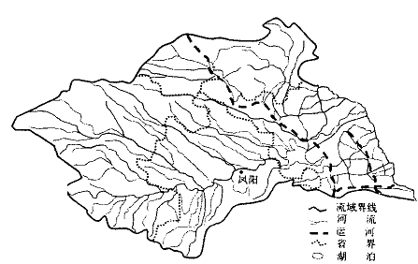（福建省才溪中学2010届高二摸底测试）历史民谣“说凤阳，道凤阳，凤阳本是个好地方，自从出了个朱皇帝，十年就有九年荒。”现代民谣：“说凤阳，道凤阳，凤阳是个好地方，实行联产责任制，家家户户屯满粮。”读图8，回答4-5题。

图 8

17．从自然角度看，“十年就有九年荒”中的 “荒”产生的原因及其出现时间是( )
A．洪涝——6、7月 B．洪涝——7、8月 C．干旱——4、5月 D．台风——7、8月
18．现今凤阳“家家户户屯满粮”得益于 ( )
A．气候变暖B．红壤的改良C． 大量施用化肥 D．大力兴修水利
读全球台风发生区域分布图，回答19-20题。
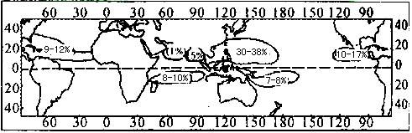

19.世界上台风发生最频繁的地区位于
A.太平洋东部 B.太平洋西部 C.大西洋西部 D.印度洋北部
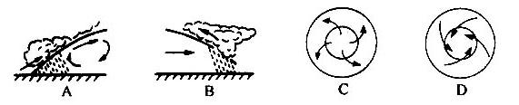
20下列天气系统中，最易造成雨雪天气的是

二、综合题
21文综第31题）表6为2007年气象卫星监测的我国西南三省林区火灾次数统计表。读表回答下列问题。
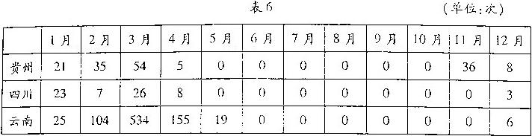
(1)说明西南三省林区火灾发生的时间分布特征，并分析其原因。

(2)请从水土保持的角度指出森林火灾对当地造成的危害。

22.年海南地理第24，25，26题）阅读资料，完成下列要求。
风暴潮是一种海洋灾害，具有来势猛、速度快、强度大、破坏力强的特点，可冲毁海堤、道路，吞噬沿海地
区的码头、工厂、村镇，酿成巨大灾难。2008年我国风暴潮灾害造成的直接经济损失达192．24亿元。
(1)指出引发我国沿海地区风暴潮灾害的天气系统。

(2)简要回答海南岛沿海风暴潮类型、空间分布特点及减灾对策。

23.2003年6月下旬至7月中旬，淮河流域出现了自1991年以来最大的一次洪水。为缓解水位上涨压力，政府启用安徽省境内部分蓄洪区实行分洪，安全搬迁群众4.6万人；还启用了怀洪新河分洪等措施。完成下列要求。
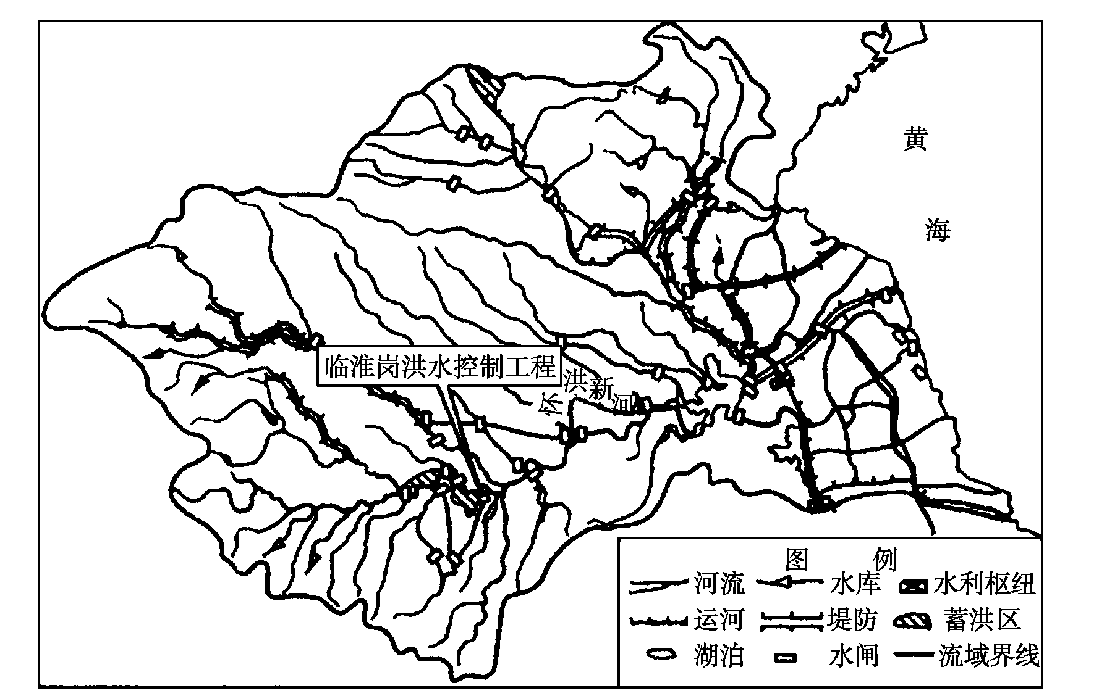
（1）说明形成这次大洪水的主要原因。


（2）说明蓄洪区分洪的作用及临淮岗洪水控制工程、怀洪新河的主要功能。（6分）

24.（福建省漳州市2009届高二毕业班质量检查）读图，回答下列问题。
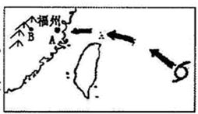
⑴此时影响A处的主要气象灾害是 ，说出该气象灾害的主要监测手段。

⑵说明该气象灾害在B处可能诱发的地质灾害及其防治措施。

一、填写特殊的经线与纬线的度数

二、填写省级行政中心名称以及省区简称.

三、填写五类地形名称

四、填写省级行政区的简称及山脉名称

参考答案：一
1C 2C 3D 4B 5A 6D 7B 8A 9A 10D 11B 12D 13D 14B 15B 16B 17C 18C 19B 20C 21B 22C 23B 24D 25A 26-29DBCB解析：冬季，太阳直射在南半球，我国的各地正午太阳高度自南向北递减，即太阳高度越大，纬度越低；太阳高度越小，纬度越高。据表中的冬至日正午太阳高度的数值可知，②地纬度最低，①地纬度最高。
冬至日，太阳直射南回归线，此时南半球各地昼长达一年中的最大值，而北半球各地昼长达一年中的最小值，且位置越靠南的地区白昼越长，故纬度最低的②白昼最长。
北京约位于40°N纬线上，冬至日的正午太阳高度H=90°-(40°+23°26′）=26°34′,和④地的数值接近，理论日照间距为楼高的1.86倍，20米高的住宅楼应相距1.86×20≈37米左右。
由南向北随着纬度的增高，冬季时正午太阳高度逐渐减小，因此为了获得有效的日照，建筑物的间距应逐渐增大。
答案：5.D6.B7.C8.B
30.答案：（1）（4分）水平一直高于全国平均水平，速度也基本快于全国平均速度；
与东三省相比差距较大，近几年山东省的增长速度超过东三省，差距也正在不断缩小，但仍存在一定距离；与福建相比也依然存在着差距，只是差距在不断缩小。
（2）（6分）沿海地带；济南—淄博—青岛一线（或胶济铁路沿线）。
地理位置优越；交通便利；历史基础好；工农业发达；对外开放程度等
31、答案：（1）（5分）海拔2400-2800米原生态高原地区，气温低，光照强，昼夜温差大，白天光合作用强，晚上呼吸作用弱，营养物质积累多，消耗少；空气清新、丰富而无污染的灌溉水源；选用玉龙雪山独有的红心山毛桃树为砧木，科学育种；
（2）（5分）国庆期间上市，市场广阔；外形美观、端正、果型硕大，色彩鲜艳、均匀漂亮，口感甜脆、适口性好，营养极为丰富；产品环保、安全、无污染的绿色食品。
（3）（5分）高原地区大气稀薄，太阳辐射强，尤其是紫外线照射强，雪桃的生长期长，牛皮纸袋可以预防紫外线灼伤，以免失去色彩的鲜艳度；
由于挂在枝头的雪桃上部接受的光照强，下部接受的光照少，这样会导致色泽分布不均，地上铺上白色塑料地膜，可以增加地面对太阳辐射的反射率，使得雪桃下部接受的光照增加，从而达到色泽的均匀分布。
32．（1）平原（2分）
（2）沿河、沿海、沿公路、沿铁路分布（或沿交通线分布） （2分）
（3）钢铁 煤铁资源丰富；水源充足；水陆交通便利（4分）
（4）第一产业比重大幅度下降；第二产业比重变化不明显，一直占主导地位；第三产业比重大幅度上升（4分）
（5）有利条件：位于河口位置，可河海联运，地形平坦；有经济发达的腹地；有城市为依托。（3分）
寒假作业二：BADC 5.BD 6.AC 7.AD DDA 11.BD 12.AD CDB DADCB
21.(1)多发生在冬季和春季，正值西南地区干季，晴天多，降水少。
(2)植被破坏导致地表侵蚀加剧， 森林涵养水源功能降低， 可能引发山洪、泥石流、滑坡等次生灾害
22.答案 (1)热带气旋(或台风)、温带气旋
类型：台风风暴潮(或热带气旋风暴潮)。
空间分布特点：在海南岛的东南部沿海。
减灾对策：做好风暴潮预报和监测，做好抗击灾害的组织和协调，公众广泛参与减灾活动，建设沿海防护林体系和海岸防护(或堤防)工程。
23.答案 （1）（淮河流域受副热带高压北缘影响，导致主要雨带转入江淮流域，或江淮流域汛期，或梅雨季节或出现持续强降雨。淮河干支流水位普遍上涨。）多雨（梅雨）季节，持续强降雨。（2）蓄洪区分洪是为了削减淮河洪峰对下游的影响，（或减少下游人民生命财产所受损失）。临淮岗洪水控制工程提高了淮河中下游防洪能力，（或几乎控制了淮河干流在其以上的全部洪水）。怀洪新河：分洪、除涝、灌溉、航运等。
24.答案 ⑴台风(狂风、暴雨) 气象卫星(遥感)、雷达等
⑵滑坡、泥石流；建立灾情的监测预警系统；建立健全减灾工作的政策法律体系；保护植被，实施护坡工程措施；积极开展防灾减灾的宣传教育
参考答案：三
1-5AADCD 6-10BDDCA 11-15BAABA 16-20BBCDB 21-25DCBBA 26-30ABBDA
31.（1）海岸线曲折；岛屿众多；有大量冰川侵蚀形成的湖泊。
（2）流量大，季节变化小；冬季无结冰，四季可通航；流域内经济较发达，客货运量较大。
（3）气候是温带海洋性气候，适宜农业发展；河流广布，适宜灌溉；地形平坦，平原广布；土壤肥沃，土层深厚；经济发达，购买力强，市场广阔；有统一的铁路和公路网，海陆交通便利；政府政策和先进的科技水平保障；工业基础好，能够提供大量的农业机械。
（4）问题：环境污染严重；资源枯竭；产品结构单一。措施：治理环境；开发新能源；调整产业结构。
32.（1）水稻种植业
气候适宜发展水稻种植；水热条件充足；地形平坦；土壤肥沃；劳动力资源丰富；耕作经验和历史悠久。
（2）航运价值巨大；水能资源丰富；旅游资源多样；热带经济作物丰富。
33．（1）
 | 地理事物1 | 地理事物2 | 地理事物3
A | 山西省 | 黄土高原 | 第二级阶梯
B | 河北省 | 华北平原 | 第三级阶梯
（2）煤炭 修建运煤铁路线，在煤矿附近建坑口电站，变运煤为输电
（3）水土流失严重 土质疏松，植被稀少，多降暴雨
（4）水资源缺乏
（5）利用京杭运河河道，节省投资 丹江口水库
34．（1）冰川融水，气温每空 （2）增加空气湿度，减小温差 （3）绿洲；棉花； （4）上、中游过度引水 （5）C
35．（1）内蒙古高原 温带大陆性气候 阴山山脉 季风（或内流） 非季风（或外流）
（2）水分 南坡处在东南季风的迎风坡，降水比北坡丰富
（3）草原退化，荒漠化现象严重。 措施：退耕还林还草，调整土地结构；发展人工草场；禁止过度放牧；解决农村燃料问题，禁止过度樵采。

